**AutoComplete**

**Tìm kiếm nhanh theo từ khóa (gợi ý nhanh địa điểm, địa chỉ theo từ khóa)**

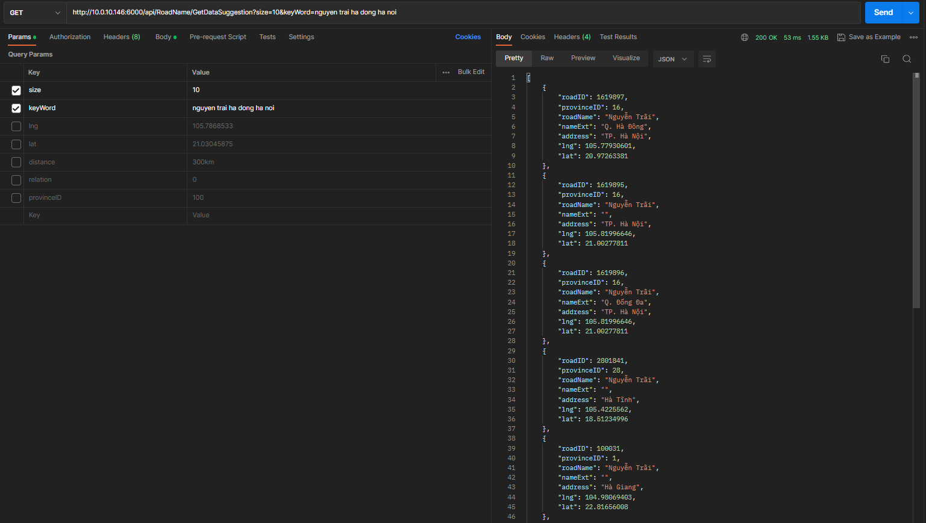**Text tìm kiếm**

* là tổ hợp của: Tên đường (RoadName), Phần mở rộng (NameExt), Tên tỉnh (Address)
* Ví dụ: nguyễn trãi hà đông hà nội

**Phạm vi tìm kiếm**

* File: DataTest.xlsx

**URL:**

http://10.0.10.146:6000/api/RoadName/GetDataSuggestion?size={size}&keyWord={keyWord}&lng={ lng}&lat={lat}&distance={distance}

**Phương thức: GET**

|  |  |  |  |  |  |
| --- | --- | --- | --- | --- | --- |
| Tham số | Tên | Kiểu dữ liệu | Bắt buộc | Mặc định | Ví dụ |
| size | Giới hạn kết quả trả về | number | Yes | 5 | 5 |
| keyWord | Từ khóa nhập vào | text | No |  | nguyen trai ha dong ha noi |
| lng | Kinh độ nhập vào | number | No |  | 105.7868533 |
| lat | Vĩ độ nhập vào | number | No |  | 21.03045875 |
| distance | Khoảng cách khoanh vùng kết quả trả về | string | No |  | 50km |

**Dữ liệu trả về**

|  |  |  |
| --- | --- | --- |
| Tên | Nội dung | Ví dụ |
| roadID | ID đường | 1619897 |
| provinceID | ID Tỉnh | 16 |
| roadName | Tên đường | Nguyễn Trãi |
| nameExt | Phần Mở rộng | Q. Hà Đông |
| address | Địa chỉ | TP. Hà Nội |
| lng | Kinh độ | 105.77930601 |
| lat | Vĩ độ | 20.97263381 |